 | МУНИЦИПАЛЬНОЕ СРЕДСТВО МАССОВОЙ ИНФОРМАЦИИ ОРГАНОВ МЕСТНОГО САМОУПРАВЛЕНИЯ  ГОРОДСКОГО ПОСЕЛЕНИЯ ТАЁЖНЫЙ  ОФИЦИАЛЬНО:  ОФИЦИАЛЬНЫМ ОПУБЛИКОВАНИЕМ МУНИЦИПАЛЬНЫХ ПРАВОВЫХ АКТОВ ЯВЛЯЕТСЯ ИХ ОПУБЛИКОВАНИЕ В ГАЗЕТЕ «ВЕСТНИК ТАЁЖНОГО СТАТЬЯ 35 ПУНКТ 3 УСТАВА ГОРОДСКОГО  ПОСЕЛЕНИЯ ТАЁЖНЫЙ | № 46  04 октября  2023 года

Ханты - Мансийский автономный округ – Югра
Советский район

ГЛАВА ГОРОДСКОГО ПОСЕЛЕНИЯ ТАЁЖНЫЙ

П О С Т А Н О В Л Е Н И Е

04 октября 2023 года № 9

О назначении общественных обсуждений по проекту постановления администрации городского поселения Таежный «Об утверждении Правил землепользования и застройки городского поселения Таёжный»

В соответствии с Федеральным законом от 06.10.2003 № 131-ФЗ «Об общих принципах организации местного самоуправления в Российской Федерации», Уставом городского поселения Таёжный, решением Совета депутатов городского поселения Таёжный от 28.03.2018 № 234 «Об утверждении Порядка организации и проведения общественных обсуждений по вопросам градостроительной деятельности в городском поселения Таёжный», учитывая соглашение о передаче осуществления части полномочий органов местного самоуправления городского поселения Таёжный органам местного самоуправления Советского района:
1. Назначить общественные обсуждения по проекту постановления администрации городского поселения Таежный «Об утверждении Правил землепользования и застройки городского поселения Таёжный» (далее общественные обсуждения) (приложение 1).
2. Срок проведения общественных обсуждений до 18 октября 2023 года. Днем начала общественных обсуждений является день опубликования настоящего постановления.
3. Общественные обсуждения проводятся 18 октября 2023 года по адресу: Ханты-Мансийский автономный округ – Югра, Советский район, п. Таёжный, ул. Железнодорожная, д. 11, здание администрации, время начала общественных обсуждений 17-00 часов по местному времени.
4. Назначить организационный комитет по проведению общественных обсуждений (далее – оргкомитет) в следующем составе:
- заместитель главы городского поселения Таёжный – Хафизова Юлия Евгеньевна, ведущий специалист по земельным отношениям – Гаева Яна Вячеславовна, депутат городского поселения Таёжный – Новиков Александр Геннадьевич.
5. Утвердить:
5.1. Порядок приема предложений и замечаний к проекту постановления администрации городского поселения Таежный «Об утверждении Правил землепользования и застройки городского поселения Таёжный» (приложение 2);
5.2. Порядок проведения общественных обсуждений (приложение 3).
5.3. Опубликовать настоящее постановление в газете «Вестник Таёжного», и разместить на официальном сайте городского поселения Таёжный.

Глава городского поселения Таежный А.Р. Аширов
Приложение 1
к постановлению главы
городского поселения Таежный
от 04.10.2023 № 9

Ханты-Мансийский автономный округ – Югра
Советский район

АДМИНИСТРАЦИЯ
ГОРОДСКОГО ПОСЕЛЕНИЯ ТАЁЖНЫЙ

П О С Т А Н О В Л Е Н И Е
(Проект)

от «___» ________ 2023 г. № _____
г.п. Таёжный

О внесении изменений
в постановление администрации
городского поселения Таёжный
от 26.07.2022 № 133

В соответствии с Градостроительным кодексом Российской Федерации, Федеральным законом от 06.10.2003 № 131-ФЗ «Об общих принципах организации местного самоуправления в Российской Федерации», Законом Ханты-Мансийского автономного округа – Югры от 18.04.2007 № 39-ОЗ «О градостроительной деятельности на территории Ханты-Мансийского автономного округа – Югры», Уставом городского поселения Таёжный учитывая заключение о результатах общественных обсуждений от ___.___.2023 № ___:
- Внести в постановление администрации городского поселения Таёжный от 26.07.2022 № 133 «Об утверждении Правил землепользования и застройки городского поселения Таёжный» следующие изменения:
- Приложение 1 к Правилам землепользования и застройки городского поселения Таёжный изложить в новой редакции (приложение 1);
- Приложение 2 к Правилам землепользования и застройки городского поселения Таёжный изложить в новой редакции (приложение 2);
- Приложение 3 к Правилам землепользования и застройки городского поселения Таёжный изложить в новой редакции (приложение 3).
- Настоящее постановление подлежит официальному опубликованию в порядке, установленном Уставом городского поселения Таёжный.
- Настоящее постановление вступает в силу после его официального опубликования.

Глава городского поселения Таёжный А.Р. Аширов

Приложение 1
к постановлению администрации
городского поселения Таёжный
от 04.10.2023 № 9

«Приложение 1
к Правилам землепользования и застройки
городского поселения Таёжный
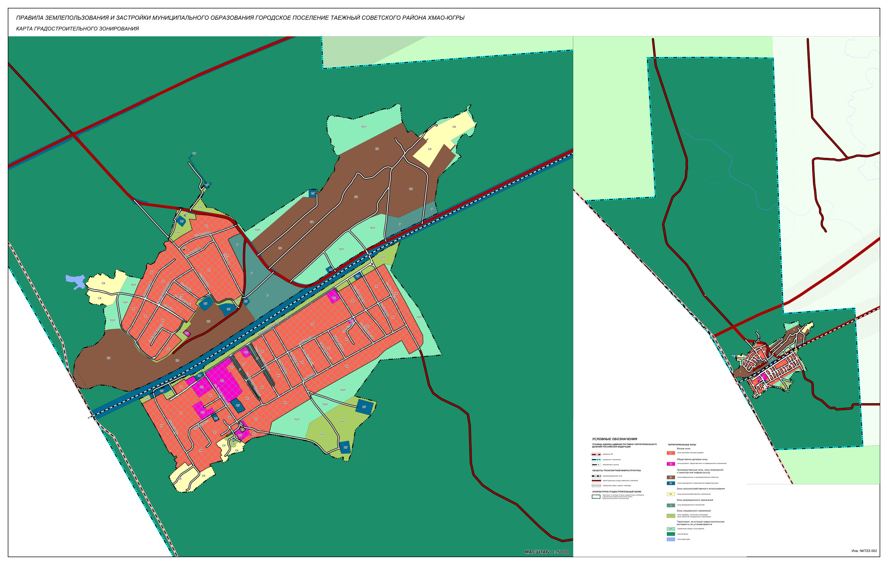».

Приложение 2
к постановлению администрации
городского поселения Таёжный
от 04.10.2023 № 9

«Приложение 2
к Правилам землепользования и застройки
городского поселения Таёжный
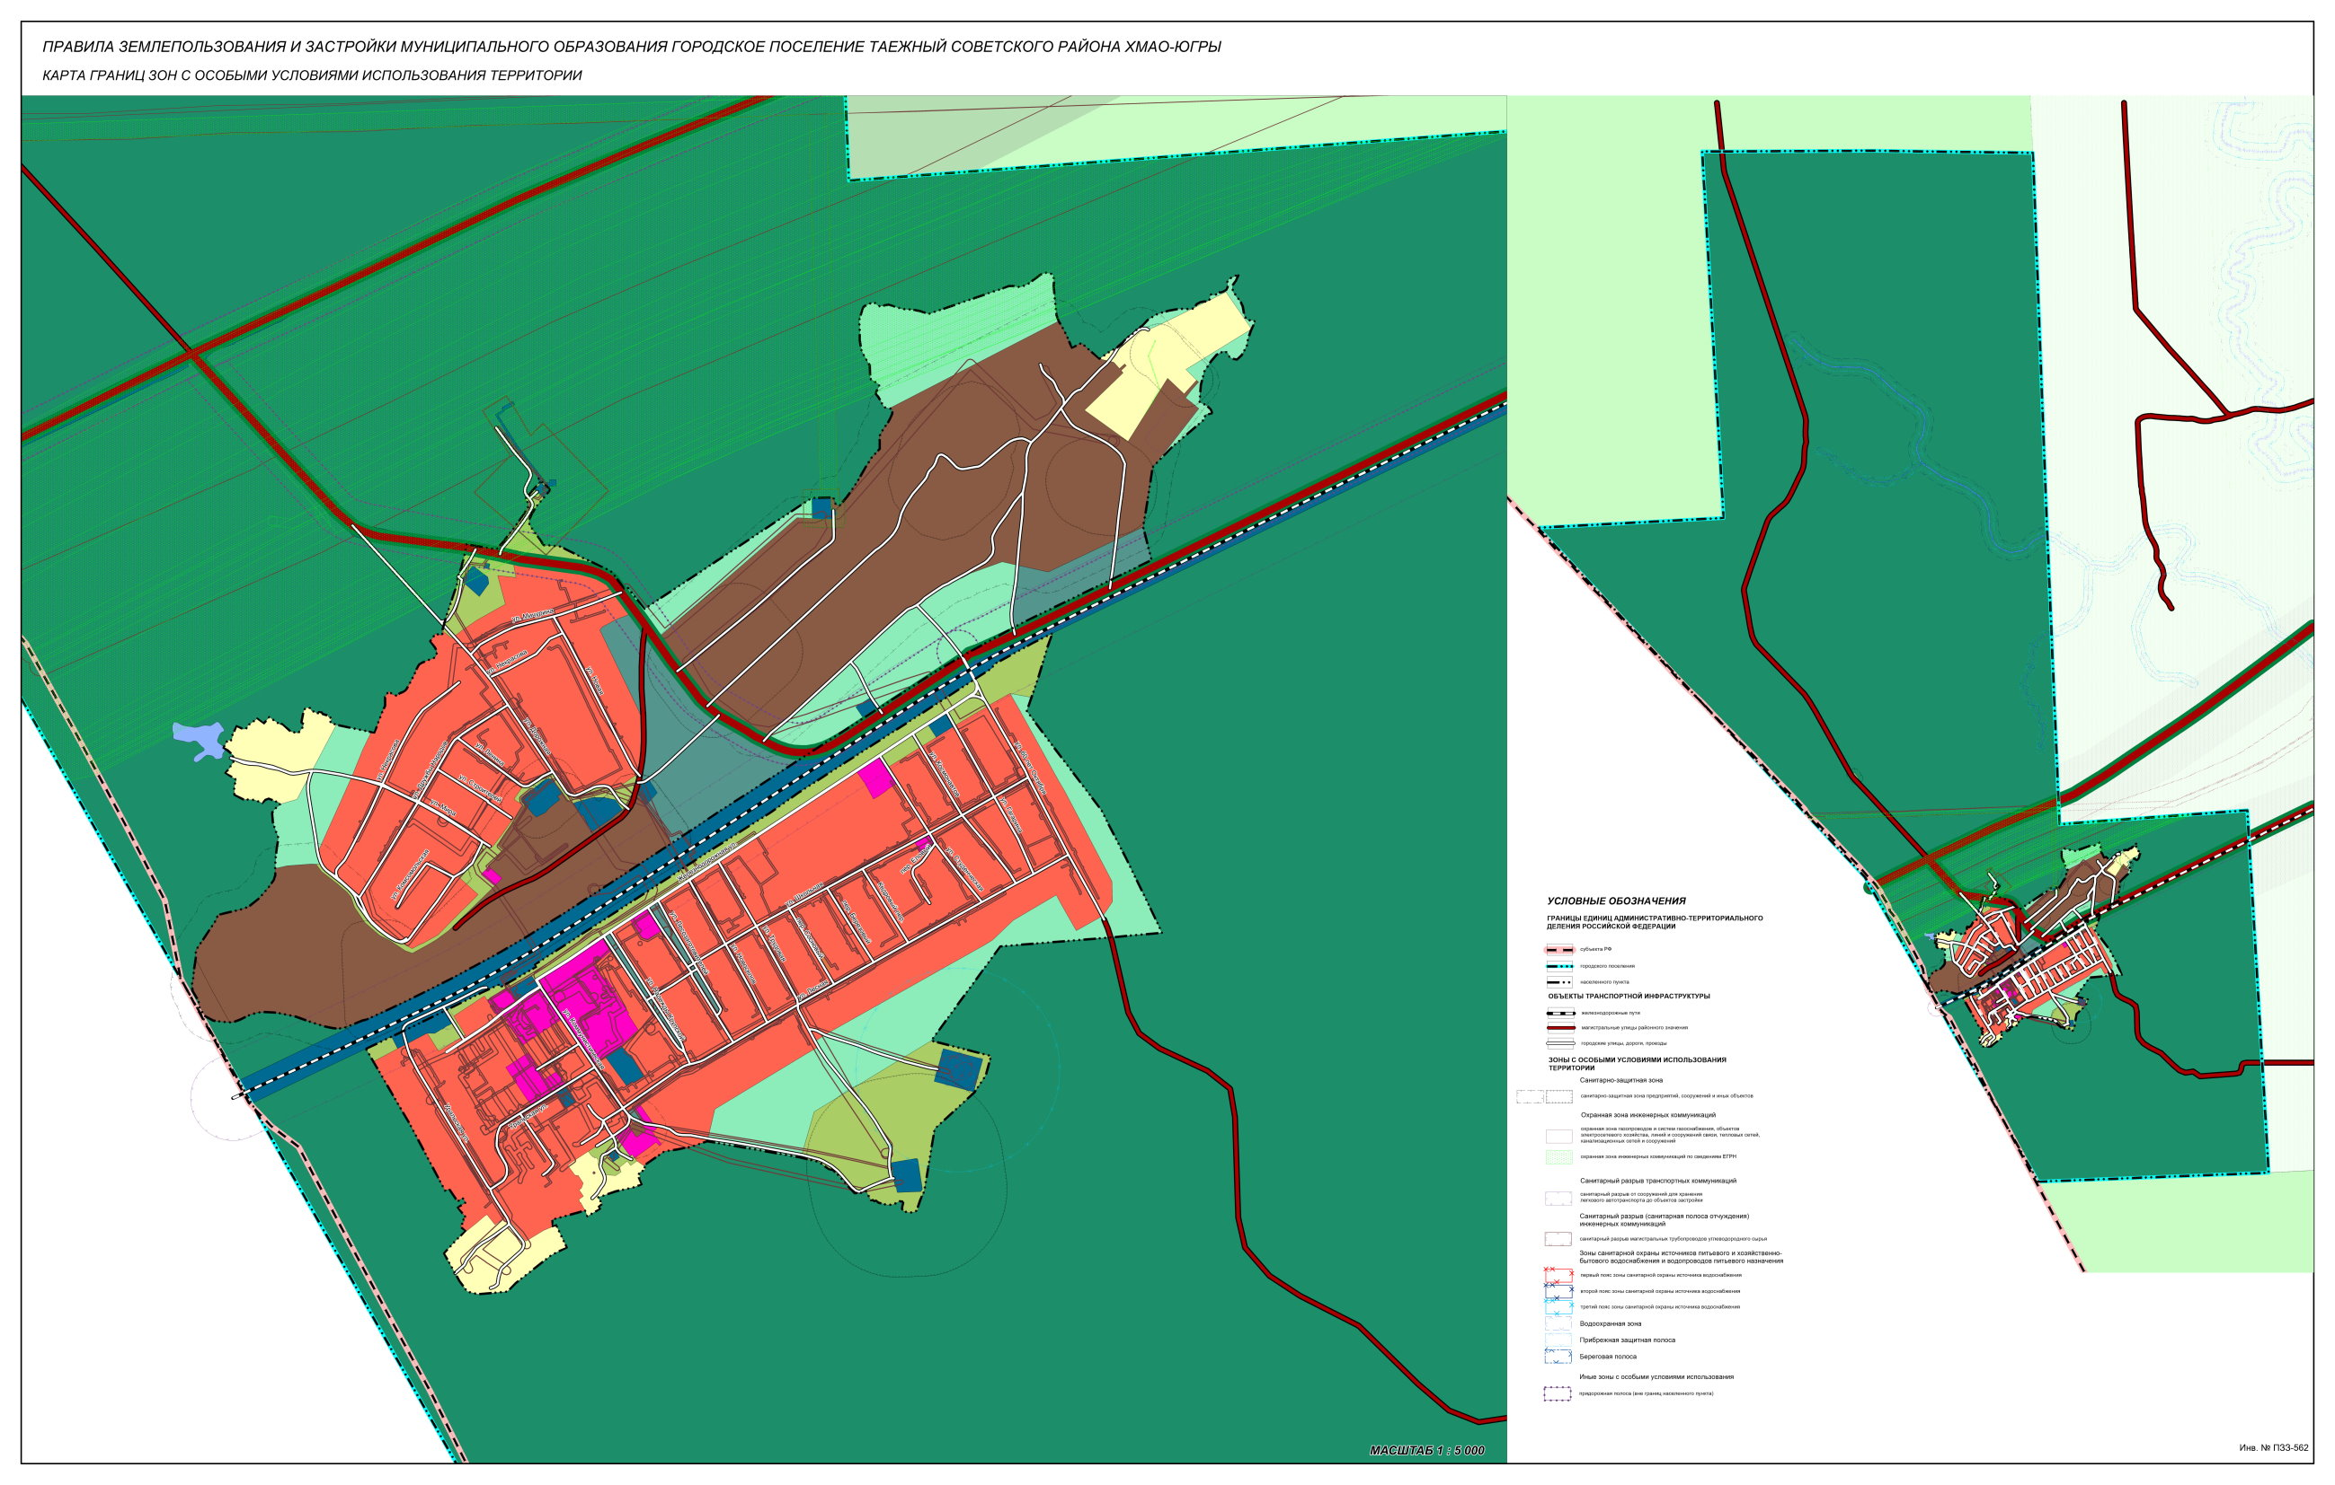».

Приложение 3

к Правилам землепользования и застройки

городского поселения Таёжный

ПЕРЕЧЕНЬ ЗОН С ОСОБЫМИ УСЛОВИЯМИ ИСПОЛЬЗОВАНИЯ ТЕРРИТОРИИ,
ЧАСТИЧНО ИЛИ ПОЛНОСТЬЮ РАСПОЛОЖЕННЫХ НА ТЕРРИТОРИИ
ГОРОДСКОГО ПОСЕЛЕНИЯ ТАЁЖНЫЙ, СВЕДЕНИЯ О КОТОРЫХ ВНЕСЕНЫ
В ЕДИНЫЙ ГОСУДАРСТВЕННЫЙ РЕЕСТР НЕДВИЖИМОСТИ
№ п/п | Реестровый номер зоны | Вид зоны | Наименование
1 | 2 | 3 | 4
1 | 86:09-6.64 | Охранная зона инженерных коммуникаций  Зона охраны искусственных объектов | Зона с особыми условиями использования территории (охранная зона) объекта: «Линейное сооружение – Магистральный газопровод «Игрим-Серов-Н.Тагил», Воздушные линии электропередач от 0 Игрим-Серов»
2 | 86:09-6.82 | Охранная зона геодезического пункта  Зона охраны искусственных объектов | Таежный (42)
3 | 86:09-6.225 | Охранная зона инженерных коммуникаций  Зона охраны искусственных объектов | Охранная зона объектов электросетевого хозяйства "подстанция 110/10 кВ "Таежная""
4 | 86:09-6.307 | Охранная зона инженерных коммуникаций  Зона охраны искусственных объектов | Охранная зона ЛЭП 110 кВ "Линии электропередач ВЛ - 110 кВ "Атымья-Картопья 2" (уточнение местоположения части охранной зоны, проходящей по кадастровому району "Советский")
5 | 86:00-6.434 | Охранная зона инженерных коммуникаций  Зона охраны искусственных объектов | Зона минимальных расстояний до Линейного сооружения-магистральный газопровод "СРТО-Урал 2"
6 | 86:00-6.435 | Охранная зона инженерных коммуникаций  Зона охраны искусственных объектов | Зона минимальных расстояний до Линейного сооружения-магистральный газопровод "Уренгой-Ужгород"
7 | 86:09-6.512 | Охранная зона инженерных коммуникаций  Зона охраны искусственных объектов | Охранная зона ЛЭП 110кВ "Линии электропередач ВЛ - 110 кВ "Атымья-Картопья 2" (уточнение местоположения части охранной зоны проходящей по кадастровому району "Советский")
8 | 86:09-6.660 | Охранная зона инженерных коммуникаций  Зона охраны искусственных объектов | охранная зона объектов ГРС "Таежная": газопровод-отвод ГРС "Таежная"
9 | 86:09-6.674 | Охранная зона инженерных коммуникаций  Зона охраны искусственных объектов | Охранная зона: Линейное сооружение - магистральный газопровод "СРТО-Урал 2"; Линейное сооружение - магистральный газопровод "Надым-Пунга-Н.Тура 3"; Линейное сооружение - магистральный газопровод "Игрим-Серов-Н.Тагил"
10 | 86:09-6.678 | Охранная зона инженерных коммуникаций  Зона охраны искусственных объектов | Охранная зона: Линейное сооружение: МГ "Уренгой - Ужгород"; МГ "Уренгой - Центр 1" с отметки 0 км до отметки 1408,0 км; МГ "Уренгой - Центр 2" с отметки 0 км до отметки 1408,0 км; МГ "Ямбург - Елец 1"
11 | 86:09-6.680 | Охранная зона инженерных коммуникаций  Зона охраны искусственных объектов | Охранная зона: Линейное сооружение - магистральный газопровод "Уренгой-Петровск"; Линейное сооружение - Магистральный газопровод "Уренгой - Новопсков" с отметки 0 км до отметки 1400,5 км
12 | 86:09-6.681 | Охранная зона инженерных коммуникаций  Зона охраны искусственных объектов | Охранная зона: Линейное сооружение – магистральный газопровод «СРТО-Урал 2»
13 | 86:09-6.682 | Охранная зона инженерных коммуникаций  Зона охраны искусственных объектов | Охранная зона: Линейные сооружения – МГ: «Ямбург-Елец 1»; «Уренгой-Центр 2»; «Уренгой-Центр 1»; «Уренгой-Ужгород»; «Уренгой-Новопсков»; «Уренгой-Петровск»; «Надым-Пунга-Н.Тура 3»
14 | 86:09-6.683 | Охранная зона инженерных коммуникаций  Зона охраны искусственных объектов | Охранная зона: Линейное сооружение – магистральный газопровод «Игрим-Серов-Н.Тагил»
15 | 86:09-6.1005 | Охранная зона инженерных коммуникаций  Зона охраны искусственных объектов | Охранная зона: Линейное сооружение - магистральный газоповод "Игрим-Серов-Н.Тагил". Воздушные линии электропередач от 0 Игрим-Серов до КС Комсомольская
16 | 86:09-6.1111 | Охранная зона инженерных коммуникаций  Зона охраны искусственных объектов | Охранная зона: Линейное сооружение –магистральный газопровод «Уренгой-Центр 1» с отметки 0 км до отметки 1408,0 км. Сеть электрическая (ВЛ 10 кВ)
17 | 86:09-6.1339 | Охранная зона инженерных коммуникаций  Зона охраны искусственных объектов | Зона минимальных расстояний до Линейного сооружения-магистральный газопровод "Ямбург - Елец 1"
18 | 86:09-6.1349 | Охранная зона инженерных коммуникаций  Зона охраны искусственных объектов | Зоны минимальных расстояний до линейного сооружения - магистрального газопровода «Игрим-Серов-Нижний Тагил»
19 | 86:09-6.1351 | Охранная зона инженерных коммуникаций  Зона охраны искусственных объектов | Зона минимальных расстояний до Линейного сооружения-магистральный газопровод "Уренгой-Центр 1"
20 | 86:09-6.1352 | Охранная зона инженерных коммуникаций  Зона охраны искусственных объектов | Зона минимальных расстояний до Линейного сооружения-магистральный газопровод "Уренгой-Новопсков"
21 | 86:09-6.1353 | Охранная зона инженерных коммуникаций  Зона охраны искусственных объектов | Зона минимальных расстояний до Линейного сооружения-магистральный газопровод «Уренгой-Центр 2
22 | 86:09-6.141 | Охранная зона инженерных коммуникаций  Зона охраны искусственных объектов | Охранная зона сооружения: подводящий газопровод
23 | 86:09-6.1421 | Зона публичного сервитута | Публичный сервитут
24 | 86:05-6.3748 | Охранная зона инженерных коммуникаций  Зона охраны искусственных объектов | Зона минимальных расстояний до Линейного сооружения-магистральный газопровод "Уренгой-Петровск"
25 | 86:05-6.3756 | Охранная зона инженерных коммуникаций  Зона охраны искусственных объектов | Зона минимальных расстояний до Линейного сооружения-магистральный газопровод "Надым-Пунга-Н.Тура 3"
».
Приложение 2
к постановлению главы
городского поселения Таёжный
от 04.10.2023 № 9

Порядок приема предложений и замечаний
к проекту постановления администрации городского поселения Таежный «Об утверждении Правил землепользования и застройки городского поселения Таёжный»

1. Предложения и замечания к проекту постановления администрации городского поселения Таежный «Об утверждении Правил землепользования и застройки городского поселения Таёжный» (далее Проект) представляются участниками публичных обсуждений:
1) с 05 октября 2023 года по 18 октября 2023 года в оргкомитет по проведению общественных обсуждений по Проекту;
2) в день общественных обсуждений 18.10.2023 по адресу: Ханты-Мансийский автономный округ – Югра, Советский район, п. Таёжный, ул. Железнодорожная, д. 11, здание администрации, во время проведения общественных обсуждений в письменной форме или устно.
2. Предложения и замечания к Проекту представляются участниками общественных обсуждений в оргкомитет одним из способов:
1) в письменной форме лично по адресу: ул. Железнодорожная, д. 11, 2 этаж, кабинет № 204, пос. Таёжный, согласно графику работы по местному времени:
понедельник с 9 до 13 часов и с 14 до 18 часов;
вторник – пятница с 9 часов до 13 часов и с 14 до 17 часов;
2) в письменной форме на почтовый адрес: 628259, ул. Железнодорожная, д. 11, пос. Таёжный, Советский район, Ханты-Мансийский автономный округ – Югра;
3) в форме электронного документа на электронный адрес: taiga-admih-xmao@mail.ru
3. Предложения или замечания к Проекту представляются участниками публичных обсуждений с указанием фамилии, имени, отчества (последнее при наличии), даты рождения, адреса места жительства и контактного телефона.
4. Предложения или замечания, поступившие от участников публичных обсуждений
в оргкомитет, регистрируются секретарем оргкомитета в журнале регистрации предложений и замечаний к Проекту в день их поступления.
5. Основания отказа в приеме предложений и замечаний к Проекту:
1) предложения и замечания к Проекту поступили с нарушением требований, установленных пунктами 1 - 3 настоящего Порядка;
2) предложения и замечания к Проекту поступили после окончания публичных обсуждений, после 18.10.2023.
6. Участнику публичных обсуждений, представившему предложения и замечания
к Проекту с нарушениями, указанными в пункте 5 настоящего Порядка, направляется письменный мотивированный отказ в приеме предложений и замечаний к Проекту.

Приложение 3
к постановлению главы
городского поселения Таёжный
от 04.10.2023 № 9

Порядок проведения общественных обсуждений
по проекту постановления администрации городского поселения Таёжный «Об утверждении Правил землепользования и застройки городского поселения Таёжный»

1. Общественные обсуждения по проекту постановления администрации городского поселения Таежный «Об утверждении Правил землепользования и застройки городского поселения Таёжный» (далее публичные обсуждения, Проект соответственно) проводятся по адресу: Ханты-Мансийский автономный округ – Югра, Советский район, п. Таёжный, ул. Железнодорожная, д. 11, здание администрации.
2. Регистрация участников общественных обсуждений открывается 18 октября 2023
в 17.00 часов по местному времени по адресу: Ханты-Мансийский автономный округ – Югра, Советский район, п. Таёжный, ул. Железнодорожная, д. 11, здание администрации, и осуществляется на всем протяжении общественных обсуждений.
3. Для регистрации участником общественных обсуждений предъявляется документ, удостоверяющий личность.
4. При регистрации указывается фамилия, имя, отчество (последнее при наличии), дата рождения, адрес места жительства, контактный телефон участника общественных обсуждений.
5. В помещение, указанное в пункте 1 настоящего Порядка, не допускаются лица,
не зарегистрированные в качестве участников общественных обсуждений.
6. Председательствующим на общественных обсуждениях является председатель комиссии по подготовке проектов правил землепользования и застройки (далее оргкомитета) или член оргкомитета, исполняющий его обязанности.
7. Председательствующий на общественных обсуждениях (далее – Председательствующий) открывает общественные обсуждения в день, в месте и время начала, указанные в пункте 1 настоящего Порядка, оглашает Проект, инициатора общественных обсуждений, Порядок проведения общественных обсуждений.
8. Председательствующий предоставляет слово в следующем порядке:
1) представителю инициатора общественных обсуждений для подробного разъяснения и обоснования Проекта;
2) участникам общественных обсуждений, внесшим предложения и замечания к Проекту в уполномоченный орган, зарегистрированных в хронологическом порядке в журнале регистрации предложений и замечаний к Проекту;
3) участникам общественных обсуждений, внесшим предложения и замечания к Проекту, во время проведения общественных обсуждений в порядке очередности поступления предложений и замечаний к Проекту;
4) всем желающим участникам общественных обсуждений;
5) лицам, приглашенным к участию в общественных обсуждениях в качестве экспертов (далее эксперты), для оглашения предложений, замечаний и рекомендаций к Проекту (при необходимости);
6) членам уполномоченного органа (при необходимости).
9. Время выступления устанавливается:
1) для представителя инициатора общественных обсуждений – не более 10 минут;
2) для участника общественных обсуждений – не более 5 минут;
3) для эксперта – не более 10 минут;
4) для членов уполномоченного органа - не более 5 минут.
10. Участники общественных обсуждений выступают на публичных обсуждениях, отвечают на реплики и задают вопросы только с разрешения председательствующего.
11. Участник публичных обсуждений, выступающий на публичных обсуждениях, перед началом выступления громко и четко называет свою фамилию, имя, отчество (последнее при наличии), при необходимости должность и статус, в котором они присутствуют на публичных обсуждениях.
12. Выступления участников общественных обсуждений допускаются только по Проекту, иным вопросам, связанным с проведением общественных обсуждений.
13. Участники общественных обсуждений вправе использовать в своём выступлении вспомогательные материалы.
14. Участник общественных обсуждений, выступающий на общественных обсуждениях,
не вправе употреблять в своем выступлении грубые, оскорбительные выражения, наносящие вред чести и достоинству, деловой репутации участникам общественных обсуждений, призывать к незаконным действиям, использовать заведомо ложную информацию, допускать необоснованные обвинения в чей-либо адрес.
15. Председательствующий задает вопросы выступающим участникам общественных обсуждений, дает возможность участникам общественных обсуждений, членам уполномоченного органа задать уточняющие вопросы по позиции и (или) аргументам выступающего и дополнительное время для ответов на вопросы и пояснения.
16. Председательствующий организует прения по Проекту, предложениям и замечаниям, поступившим от участников общественных обсуждений, и определяет их время.
17. Предложение или замечание участника общественных обсуждений снимается с обсуждения председательствующим, в случае если такое предложение или замечание участника общественных обсуждений по Проекту противоречит федеральному законодательству, законодательству Ханты-Мансийского автономного округа – Югры, Уставу городского поселения Таёжный или не относится по существу к Проекту.
18. Участники общественных обсуждений не вправе препятствовать проведению общественных обсуждений.
19 . Председательствующий обеспечивает порядок на общественных обсуждениях.
20. В случае нарушения Порядка проведения общественных обсуждений председательствующий обязан принять меры к пресечению таких нарушений.
21. Лица, не соблюдающие Порядок проведения общественных обсуждений, могут быть удалены из помещения, указанного в пункте 1 настоящего Порядка, по решению председательствующего.
22. При проведении общественных обсуждений ведется протокол.
23. Уполномоченным органом при наличии технической возможности может быть организована прямая трансляция общественных обсуждений на официальном сайте городского поселения Таёжный в информационно-телекоммуникационной сети «Интернет».
24. Председательствующий закрывает общественные обсуждения.

